Дата: 13.06.2025
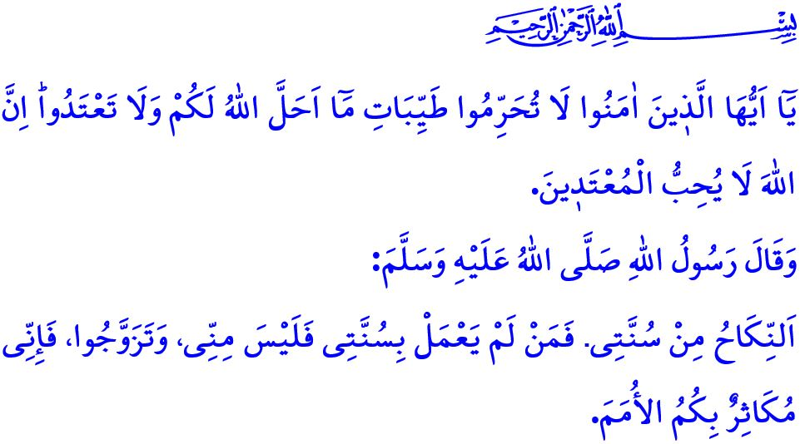
Этикет Свадеб И Торжеств
Достопочтенные мусульмане!
Брак является одним из важнейших событий и поворотных моментов в жизни человека. Брак – это когда мужчина и женщина, следуя повелению Аллаха и сунне Пророка Мухаммада (с.а.с.), заключают законный союз, объединяя свои жизни. Брак является мощным щитом, который защищает супругов от запретного, охраняет их целомудрие и обеспечивает их уважение и достоинство. Это залог чистого и здорового поколения, а также крепкого и сильного общества. Аллах обращается к тем верующим, кто уклоняется от брака, призывая их к умеренному и сбалансированному образу жизни, говоря: «О те, которые уверовали! Не запрещайте блага, которые Аллах сделал дозволенными для вас, и не преступайте границы дозволенного. Воистину, Аллах не любит преступающих».
Высокочтимые верующие!
Объявления о браке, такие как помолвка, никях и свадьба, являются изысканными способами разделить радость и счастье. Это редкая возможность укрепить сердца, усилить единство и сплочённость, укрепить дружеские связи. Как и во всех наших делах, ориентиром для нас в помолвке, никяхе и свадебных церемониях является наша великая религия – ислам. Наша религия разрешает мужчинам и женщинам, соблюдая махрамият и дозволенные рамки, веселиться на свадебных торжествах. Однако в нашей религии нет места таким формам празднеств, где не соблюдается махрамият, пренебрегаются нормы тасаттура, употребляется алкоголь, проводятся опасные празднования с оружием, превращающие радость в горе, где громкая музыка беспокоит окружающих днём и ночью, а также создаются свадебные кортежи, угрожающие безопасности людей и их имуществу.
Почтеннейшие мусульмане!
К сожалению, в наше время свадебные церемонии, которые должны проводиться скромно – с простым обручением, искренними молитвами и небольшими угощениями, превратились в пиршества расточительства и показухи. От шикарных залов до излишеств в меню, от одежды, не соответствующей требованиям тасаттура, до соревнований в подарках, которые больше напоминают долговое бремя, – всё это искажает истинный дух брака. Предупреждение Посланника Аллаха (с.а.с.) по этому поводу совершенно ясно: خَيْرُ النِّكَاحِ أَيْسَرُهُ «Лучший брак – тот, который требует меньших затрат» Поэтому такие этапы, как предложение руки, сватовство, помолвка, ночь хны и приданое, не должны становиться непосильным бременем для семей и молодожёнов. Никогда не следует прибегать к мероприятиям, таким как «девичники», «мальчишники», «вечеринка по случаю оглашения пола ребёнка» или «вечеринки в честь будущего ребёнка», которые не имеют места в нашей религии и культуре и открывают двери к запретным Аллахом грехам. Обрезание, которое согласно досточтимому Пророку (с.а.с.) является природной необходимостью для человека, не должно отходить от своей цели. Празднования по поводу обрезания не должны превращаться в повод для показухи и гордыни с дорогими нарядами, расточительными тратами и длинными кортежами.
Дорогие верующие!
Не будем забывать, что когда бракосочетания теряют свою простоту и превращаются в показные торжества, они становятся непосильным бременем. Это отталкивает нашу молодёжь от брака или вовсе лишает их желания создавать семью. Когда на свадьбах вместо принципа «ради довольства Аллаха» начинает доминировать «а что люди скажут?», тогда милость заменяется тяготами, любовь уступает место ненависти, а благодать подменяется долгами. Оправдываясь традициями и обычаями, люди стремятся «чтобы ничего не упустить» – и эти траты, усугублённые кредитами и процентами, ввергают как семьи, так и молодожёнов в глубокий кризис, последствия которого трудно исправить.
Достоуважаемые мусульмане!
В соответствии с повелением нашего Великого Господа: وَاَنْكِحُوا الْاَيَامٰى مِنْكُمْ «Сочетайте браком тех из вас, кто холост...» – организация бракосочетаний нашей молодёжи является обязанностью семей, общества, а также уполномоченных лиц и учреждений. Соответственно, в наше время, когда возраст вступления в брак увеличивается, а рождаемость снижается, наша обязанность – поощрять молодых людей к созданию семьи, упрощать процедуру заключения брака и оказывать им материальную и моральную поддержку на этом пути. Мы обязаны помнить предостережение Аллаха: اِنَّ الْمُبَذِّر۪ينَ كَانُٓوا اِخْوَانَ الشَّيَاط۪ينِۜ «Воистину, расточители – братья шайтана...» – и избегать излишеств и расточительства во всём, включая свадебные церемонии. Мы должны следовать наставлению Пророка (с.а.с.): مَنْ كَانَ يُؤْمِنُ بِاللَّهِ وَالْيَوْمِ الْآخِرِ فَلَا يَقْعُدَنَّ عَلَى مَائِدَةٍ يُدَارُ عَلَيْهَا بِالْخَمْرِ «Пусть тот, кто верит в Аллаха и Судный день, не садится за стол, где распивают алкоголь», – и не позволять, чтобы на наших свадьбах употреблялся алкоголь, который является источником всех бед. Не следует участвовать в свадьбах, где подают алкоголь. Следуя аяту: وَلَا يَخَافُونَ لَوْمَةَ لَٓائِمٍۜ «… (Они) не будут бояться порицания порицающих...» – мы должны ставить довольство Аллаха и уважение к Его Посланнику (с.а.с.) выше всего остального. Как и в любой другой сфере нашей жизни, на свадьбах мы должны довольствоваться лишь дозволенными вещами и никогда не прибегать к запретному.

Я завершаю проповедь следующим хадисом досточтимого Пророка (с.а.с.): «Вступление в брак относится к моей сунне. А кто не поступает в соответствии с моей сунной, не имеет ко мне отношения. Вступайте же в брак! Ибо, поистине, я превзойду вашей численностью (другие) общины».

Бухари, Никях, 3.
Маида, 5/87.
Абу Давуд, Никях, 30-31.
Бухари, Либас, 63.
Нур, 24/32.
Исра, 17/27.
Ибн Ханбаль, I, 20.
Маида, 5/54.
Ибн Маджа, Никях, 1. Главный отдел по предоставлению религиозных услуг

